П А М’Я Т К А

ПРАВИЛА ПОВЕДІНКИ У НАТОВПІ
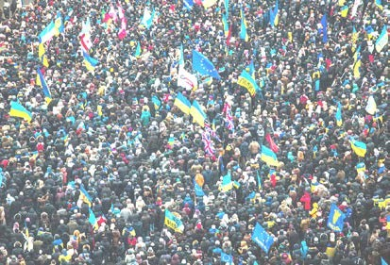

Натовп – це неорганізоване зібрання людей, що перебувають у безпосередній фізичній близькості і мають спільний об’єкт зацікавлення.
Натовп може бути:
- випадковий; - обумовлений;
- експресивний; - активний. Проживаючи в сучасному суспільстві,
перебуваючи у великому місті, легко потрапити в місце великого скупчення людей. Це паради, концерти зірок естради, агітаційні акції, спортивні змагання, політичні виступи, метро, супер(гіпер)маркети, громадський транспорт. Безпека натовпу не зразу відчувається. Спочатку хочеться зібратися разом, поштовхатися у натовпі,
покричати лозунги, поспівати пісні. Але не завжди гомінлива компанія, велике скупчення людей мають позитивний настрій. Небезпека дії натовпу залежить від спонтанності та сили впливу на кожну людину окремо.
Найбільш небезпечне явище в натовпі – це паніка.
Паніка - масовий неусвідомлений жах перед реальною або надуманою загрозою. Паніка зростає внаслідок взаємного зараження та небезпечна тим, що блокує здатність реального сприйняття та раціонального мислення. А сигналом, поштовхом для масової паніки може слугувати поведінка людей з активно-панічною реакцією на надзвичайні обставини. Такі люди втрачають здатність реально сприймати події, стають збудженими, занадто рухливими, схожими на тварин, що загнані в пастку.
Щоб повернутися з масового заходу неушкодженим, необхідно знати, як вести себе у натовпі.

Правила поведінки у натовпі:
- Уникати великих скупчень людей.
- Під час масових заворушень намагайтеся обійти натовп, щоб не потрапити під дії співробітників спецпідрозділу.
- Якщо йдете на масовий захід, не одягайте речей, які можуть чіплятися: краватка, шарф, ланцюжок, сережки, мотузки, шнурки. Не вдягайте високі підбори. Одяг краще застебнути на блискавку.
- Якщо ви потрапили в натовп, треба намагатися поступово вибиратися з центру до краю.
- Глибоко вдихніть і розведіть зігнуті в ліктях руки в сторони, щоб грудна клітина не була здавлена.
- Тримайтеся подалі від високих, та товстих людей чи тих, хто має громіздкі предмети або
великі сумки.
- Знаходитися поруч з працівниками міліції теж небезпечно. Тому що на них направлене невдоволення натовпу і в них кидають пляшки, каміння та інше.
- Намагайтеся не впасти, піднімайте ноги вище, ставте на повну ступню, не робіть короткі кроки, не піднімайтеся навшпиньки, не тримайте руки в карманах.
- Якщо у вас щось упало (випало), не намагайтеся піднімати.
- У разі падіння намагайтеся якнайшвидше піднятися на ноги. Не опирайтеся на руки (їх віддавлять або зламають).
- Якщо встати не вдається, згорніться клубком, захистіть голову передпліччями, а долонями потилицю.
- Потрапивши у переповнене приміщення, визначте заздалегідь, найнебезпечніші місця при виникненні НС (проходи між секторами на стадіоні, скляні двері в концертних залах та ін.). Зверніть увагу на запасні та аварійні виходи та шляхи до них.
- Від натовпу легше сховатися в кутах, біля стін, але звідти складніше добиратися до виходу.
- При виникненні паніки намагайтеся зберігати спокій і здатність швидко і правильно оцінити ситуацію.

Шановні громадяни! Пам’ятайте, не завжди паради, концерти, спортивні, святкові та політичні заходи бувають веселі, радісні та безпечні.

Голосіївське РУ ГУ ДСНС України у м.
Києві

